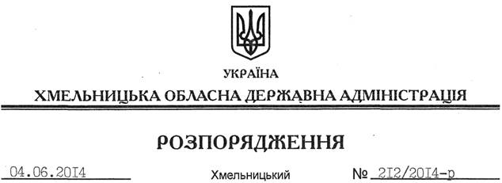

Про передачу в оренду земельних ділянок ТОВ “Подільський пісок”

На підставі статей 6, 21, 39 Закону України “Про місцеві державні адміністрації”, статей 17, 93, 122-126, 134 Земельного кодексу України, статті 55 Закону України “Про землеустрій”, розглянувши клопотання ТОВ “Подільський пісок” від 05.05.2014 року № 5 та надану технічну документацію із землеустрою:

1. Затвердити технічну документацію із землеустрою щодо встановлення (відновлення) меж земельної ділянки у натурі (на місцевості) товариству з обмеженою відповідальністю “Подільський пісок” для розміщення та експлуатації основних, підсобних і допоміжних будівель та споруд підприємствами, що пов’язані з користуванням надрами на території Старокривинської сільської ради Славутського району Хмельницької області.

2. Надати в оренду на строк дії спеціального дозволу на користування надрами від 04 лютого 2010 року № 5136 до 04 лютого 2030 року товариству з обмеженою відповідальністю “Подільський пісок” земельні ділянки загальною площею 5,5181га, з них:

ділянка № 1 площею 3,2400 га, кадастровий номер 6823987300:04:006:0135;

ділянка № 2 площею 2,2781 га, кадастровий номер 6823987300:04:007:0002,

(землі промисловості, транспорту, зв’язку, енергетики, оборони та іншого призначення), для розміщення та експлуатації основних, підсобних і допоміжних будівель та споруд підприємствами, що пов’язані з користуванням надрами, що знаходяться за межами населених пунктів на території Старокривинської сільської ради Славутського району Хмельницької області.

3. Славутській районній державній адміністрації укласти договір оренди вказаних земельних ділянок на умовах, визначених цим розпорядженням, встановивши орендну плату у розмірі, передбаченому Податковим кодексом України та Законом України “Про оренду землі”.

4. Товариству з обмеженою відповідальністю “Подільський пісок” забезпечити в установленому порядку реєстрацію права оренди земельних ділянок, зазначених у пункті 2 цього розпорядження.

5. Контроль за виконанням цього розпорядження покласти на заступника голови облдержадміністрації В.Кальніченка.

Голова адміністрації Л.Прус

